Alumno: Jorge Salazar Maceda.

Curso: Daw2.

Opcional: DIAS VIVIDOS.

HTML🡪

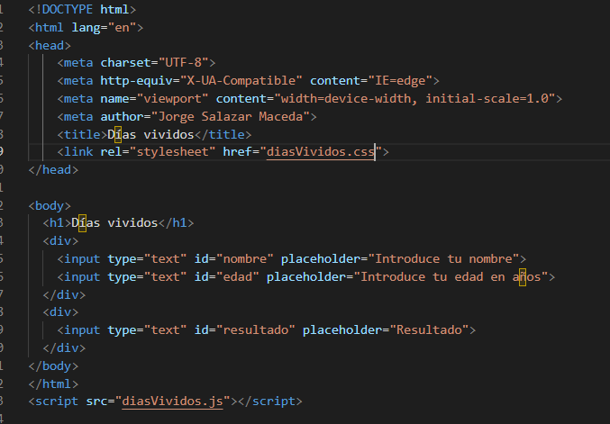

JS🡪

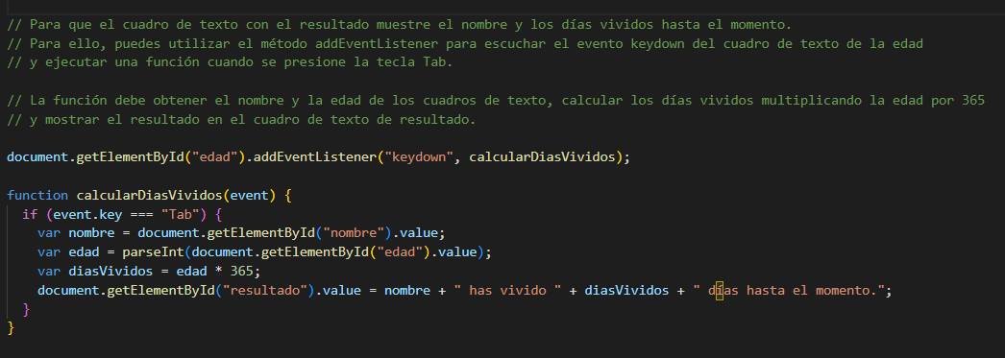

CSS🡪

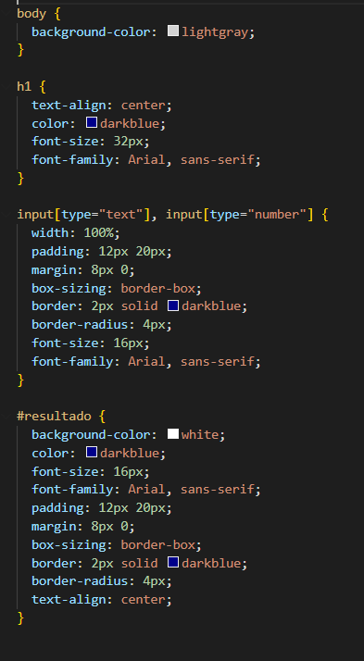

Resultado🡪

